**Informatie Vlaanderen**

Boudewijnlaan 30

1000 Brussel

**T** +32 (0)2 553 72 02

Koningin Maria Hendrikaplein 70

9000 Gent

**T** +32 (0)9 276 15 00

informatie.vlaanderen@vlaanderen.be

**///** /Verslag TWG Dienstverlening 1B/

**////////////////////////////////////////////////////////////////////////////////////////////////////////**

Datum: 2/02/17

Locatie: Boudewijngebouw Brussel, 3.A.11

Aanwezig: Katrien De Smet (ABB), Niels Vandekeybus (Digipolis Gent), Geert Thijs (IV), Dieter De Paepe (IMEC), Thomas D ’Haenens (IV), Henk Vanderstraeten (IV), An Taelemans (IV), Mathias Van Compernolle (IMEC), Geert Vanhoutte (LNE) – Ter vervanging van Karen Bosmans.

Verontschuldigd:

Verslaggever: Mathias Van Compernolle / Dries Beheydt

Bijlagen: [presentatie](https://drive.google.com/open?id=0B73Q0iN_DTP2QVZoZzlBQXlWNG8) + [aangepast informatiemodel OSLO²Dienstverlening](https://drive.google.com/open?id=0B73Q0iN_DTP2Z0VsM2dvdnlPcXc)

**////////////////////////////////////////////////////////////////////////////////////////////////////////**

# Doelstelling

Verder bespreken informatiemodel Dienstverlening OSLO2 aan de hand van informatiemodel en lijst van discussietopics uit presentatie.

# Verloop

## Intro

*GEERT: wat is er ondertussen nog gedaan na de eerste werkgroep Dienstverlening, toen we een refactored CPSV-AP bekeken?*

1. OSLO²-dienstverlening uitgewerkt ipv CPSV-AP en dit in een Nederlandstalige versie. Bijkomende **TO DO alle deelnemers:** nakijken of de vertalingen van de termen kloppen (OPGELET: niet hetzelfde als de definities!)? **TO DO Geert T:** codelijsten aanvullen want staan nu nog volgens de ISA-codelijsten.

2. OSLO²-dienstverlening gekoppeld aan OSLO²-generiek en aan OSLO² publieke organisatie. DUS: nu aangekoppeld op OSLO² als geheel. Voor de rest niks gewijzigd aan relaties en cardinaliteiten in het model.

Formeel kader, contact info, identificator, kernobject zijn typische voorbeelden van OSLO²-generiek elementen. OPMERKING mbt kernobjecten: zij hebben een levensloop, zitten in een register, hebben ook metadata en een persistente id. Provenance wordt besproken in een andere werkgroep.

## Bespreking model

### Codelijsten:

**OPMERKING THOMAS:** We zijn het niet noodzakelijk eens met de codelijsten uit CPSV-AP, want deze zijn op Europees niveau en blijven voor ons te ‘high level’. Wij willen dieper gaan (bvb. tot op niveau van een gemeente) –> dus ofwel verfijnen we de bestaande ofwel maken we er nieuwe. Te bepalen wat het zal worden.

**OPMERKING/VRAAG GEERT T:** *wat betekent dit concreet aangezien we CPSV-AP zgn overnemen. We mogen eigenlijk ons eigen profiel maken. Codelijsten vul je in wanneer je van vocabularium naar profiel gaat.*

**RESPONS DIETER:** niet noodzakelijk zo! Een codelijst is niet echt een constraint. Je kan altijd uitbreiden.

**RESPONS NIELS:** codelijst legt geen beperkingen op aan een vocabularium.

**OPMERKING GEERT T:** als codelijsten van Europa niet goed bevonden worden, dan is er uiteraard meer werk te doen aan onze kant: welke lijst gaan we nemen? Wat gaan we weerhouden? In onze oefening zullen we ons beperken tot het ontsluiten van een controlled vocabulary.

**RESPONS NIELS:** er bestaan nog codelijsten, bijvoorbeeld op gemeentelijk niveau. Zolang we een verfijning uitvoeren is er geen probleem. Gemeente als narrow match van een gewest.

**OPMERKING AN:** type output als codelijst -> als je daar zaken aan wil toevoegen is dit niet noodzakelijk een uitbreiding. Is een probleem. Bijvoorbeeld wat als stad Gent mapt op Gewest, de buitenwereld kan dit dan niet noodzakelijk begrijpen.

**Voorstel aanpak mbt codelijsten in het traject van OSLO²:** we starten van de codelijsten uit CPSV-AP en zetten in op maximale herbruikbaarheid. Waar codelijsten niet volstaan (ook niet d.m.v. verfijning) zullen we andere opstellen. Scope van OSLO² is inventaris opmaken van codelijsten en aan te duiden voor welke we een alternatief moeten zoeken. Deelnemers aan de werkgroep sluiten zich aan bij deze aanpak.

Sidenote: voorstelling SKOS-relaties, tekenen van enumeraties (discussie Geert T, Dieter, Thomas en Niels)

1. **TOPIC: Alle entiteiten krijgen een identifier, deze zou globaal moeten zijn voor PublicService, PublicOrganisation, Event, Output, Agent, Evidence, FormalFramework. Niet dus voor Cost, Channel, Participation, CriterionRequirement, Rule en ContactPoint. In afwijking van CPSV-AP implementeerden we dit door Cost & als datatype ipv als entiteit te definiëren.**

BESPREKING IN WERKGROEP: BEHANDELD IN VORIGE WERKGROEP

1. **TOPIC: Het applicatieprofiel is bedoeld voor het beschrijven van een dienstverlening voor een dienstencataloog of –portaal. Is dit oké als algemene use case?**

BESPREKING IN WERKGROEP: Dekken we met onze use case andere relevante use cases af? **OPMERKING HENK:** moeten we niet vertrekken van de zuivere core vocabulary en de basis concepten goed krijgen + de links met de interne zaken en dan pas een applicatieprofiel opmaken. We worstelen immers constant met het feit dat deze links met interne wereld ontbreken. **ANTWOORD GEERT T:** we kunnen per package beslissen en we laten de invulling van de codelijsten, de metadata, de provenance, etc voor later. **BEMERKING THOMAS:** noodzaak om voor dienstencatalogus het applicatieprofiel te definiëren. **TO DO THOMAS:** goed definiëren wat er verstaan wordt onder een dienst, een product en hoe deze mappen. **AANVULLING GEERT T:** Ook voor adres en gebouw ook al nodig, gelet op de bouw van CRAB-LOD/ GBR. Discussie over dienst en product is al gevoerd in andere werkgroep! **AANVULLING KATRIEN:** ook al een aantal jaren geleden met lokale besturen!

< 10:00 Test brandalarm >

**VOORSTEL GEERT T:** loskoppelen van het maken van een globaal OSLO²-profiel. We zetten in op specifieke OSLO²-profielen voor adres en gebouw, voor dienstverlening, voor publieke organisatie. **TO DO: checken met Bruno of er een profiel moet gemaakt worden, voorlopig!, voor persoon.**

**OPMERKING DIETER:** mogelijk meerdere profielen per thema, afhankelijk van de specifieke toepassingen. Het maken van meerdere profielen is wel out of scope voor dit traject van OSLO² dat in maart wordt afgerond.

1. **TOPIC: Een applicatieprofiel voegt oa cardinaliteiten toe aan een vocabularium (in dit geval CPSV).**

BESPREKING IN WERKGROEP: dit gaat ook over toevoeging van metadata en codelijsten, o.a.

1. **TOPIC: PublicService is het geheel van acties uitgevoerd door of in naam van publieke organisatie.**

**BESPREKING: BEMERKING KATRIEN:** **IsBevoegdVoor** zou beter zijn dan IsVerantwoordelijkVoor als label voor de relatie tussen PubliekeDienstverlening en OSLO-Organisatie:PubliekeOrganisatie. **TO DO Geert/Dieter: aan te passen in het model.** Als er geen bevoegde overheid is wordt een dienstverlening niet beschouwd als een publieke dienstverlening.

1. **TOPIC: PublicService:HasCompetentAuthority-PublicOrganisation verplicht is.**

BESPREKING IN WERKGROEP: Attributen die aan Agent gekoppeld waren in de versie van CPSV-AP heeft Geert nu weggelaten. Die velden komen immers ook al voor op het niveau eronder en zijn daar al verfijnd. Er is hierdoor geen gegevensverlies. CPSV-AP moet dit zelf nog aanpassen in hun model. Dit werd al door Geert, Dieter en Thomas aan hen gemeld (AgentType dat overtollig was in het model).

Aan de figuur is ook een KernObject OSLO-Organisatie:Organisatie toegevoegd door Geert. **VRAAG NIELS:** Wordt er een register van organisaties voorzien? Zal dit register exhaustief kunnen zijn? **ANTWOORD GEERT**: Deze zal niet exhaustief kunnen zijn, bvb bij bepaalde vergunningen LNE waar er soms niet-standaard personen gevraagd worden. **ANTWOORD THOMAS:** wel al starten met de organisaties te registreren die je tegenkomt + ook samenwerken met bepaalde mogelijke bronnen, bijvoorbeeld COBRA. **TO DO GEERT:** ook nog aangeven dat er andere Agents kunnen zijn dan organisaties. Agents kunnen ook personen zijn. Misschien ook nog even duidelijker de link met het gehele OSLO²-model verduidelijken ofwel door overzichtstekening of door bijsluiter bij modeldelen.

1. **TOPIC: Diensten kunnen afgenomen worden door bedrijven, personen, andere publieke organisaties. Echter geeft CPSV-AP geen specifiek doelpubliek aan, PublicService:IsGroupedBy-Event is een alternatief hiervoor.**

**BESPREKING IN WERKGROEP: TOELICHTING GEERT:** uitgangspunt in het model is dat iedereen die de dienstencatalogus gebruikt; zich identificeren met een life event. Dit is een goede werkwijze ipv het werken met soorten doelpubliek. Het eerste is gebruikersstandpunt, het tweede is standpunt vanuit de aanbieder van de dienst. VRAAG Katrien: werk je dan niet met een verplichte relatie door een dubbele groepering: diensten voor burger met daaronder de life events? **ANTWOORD GEERT:** eerst korte uitleg over de codelijst van life events. ISA (CPSV-AP) zegt hier zelf over dat ze gebeurtenissen zien als een intro om diensten te vinden… relatie IsGerelateerdMet. Je vertrekt vanuit een gebeurtenis uit het leven van een persoon of organisatie en zo kom je op een dienstverlening terecht. Andersom kunnen de aanbieders van diensten hun diensten catalogeren volgens gebeurtenissen bvb. Op portalen. In eerste instantie zijn dit 2 gebeurtenissen, gemodelleerd als subklassen die mekaar uitsluiten. Zo kan je koppelen met een Gebeurtenis, je kan er een identificator aan geven in het kader van een uitwisseling… Als voorbeeld werd gegeven: het stellen van een diagnose bij ziekte. Met type kan je dan specifiek de life vents beschrijven. Zo hoef je deze niet in te passen in een codelijst, het mag wel. Geert ziet twee aparte codelijsten, eentje voor Life Events en eentje voor Business Events maar daar is ISA niet zo voor te vinden.

**OPMERKING DIETER:** een hiërarchische codelijst waarin je levels kan afdalen is een gebruikelijke manier van werken binnen SKOS. Om redenen van flexibiliteit wordt vaak geen beperking gelegd op type van de groepering. In applicaties ga je er dan wel van uit dat je daar enkel de goede/ correcte dingen overneemt. **BEMERKING GEERT V.:** de SKOS lijsten zijn ook vaak gebaseerd op veranderende wetteksten. De verantwoordelijkheid van updates ligt zijns inziens bij de overheid die deze SKOS-lijsten beheerd, niet bij de eigenaar van een toepassing. **VRAAG HENK:** je zal de business logica voor life events en business events wel ergens moeten voorzien ? **ANTWOORD GEERT T:** we gaan dit oplossen door te verwijzen naar aparte lijsten. **OPMERKING GEERT V:** wijzigende wetgeving kan vaak een trigger zijn voor dienstverlening. Deze zit niet vervat in de codelijst van de Bedrijfsevents. **Use Case: wat met het moeten registeren van een voertuig in Antwerpen in het kader van de lage emissiezone? Opnemen op GitHub.**

OPMERKING IVM BedrijfsGebeurtenis -> zal neutraler moeten zijn om ook voor organisaties te dienen. Bij ISA focust men op ondernemingen.

**TO DO voor de deelnemers:** de codelijst voor de life en business events even nakijken op volledigheid. Zo ontbreekt volgens Katrien ziekte nog in de lijst van de life events. Wel niet alles gaan opzetten onder life event want dan wordt het beheer een grote klus. **VOORSTEL:** goede, sterke eerste selectie van wat er een life en een business event hoort.

**DISCUSSIE:** Keuze van Bedrijfsgebeurtenis als term: Past niet echt op publieke organisatie. De term moet meer generiek worden. **DISCUSSIE SAMENGEVAT**: Gebeurtenissen om diensten te catalogeren. Je kan ze groeperen in 2 groepen: 1. Dingen die in het leven gebeuren en 2. Het gaat over gebeurtenissen die duiden op ‘bedrijvigheid’. Oprichten is dan het starten van de bedrijvigheid en faillissement het beëindigen van bedrijvigheid. Alles wat er tussen zit is beheer. Organisatie is meer generiek en voor vele van de aanwezige deelnemers een betere term dan bedrijf. Rechtspersoon en natuurlijk persoon kan ook niet als alternatief omdat je dan de feitelijke verenigingen uitsluit. Use Case: schilder (eenmanszaak) wordt arbeidsongeschikt. CONCLUSIE: we wijzigen BedrijfsGebeurtenis in OrganisatieGebeurtenis. **TO DO GEERT T.**

Vraag is welke nieuwe definitie we zullen hanteren (en daaraan gekoppeld een nieuwe NACE-code). **OPMERKING KATRIEN EN NIELS:** NACE-code wijzigt af en toe. NACE is interessant als classificatie maar dan alleen voor wat binnen de scope van een bedrijf valt. (zie verder).

ISSUE: er zijn ook change events bij organisaties. Deze zijn vaak anders dan gebeurtenissen in het kader van dienstverlening. **VOORSTEL VOOR MODELLERING / TO DO GEERT T/ DIETER DP:** Organisatie gebeurtenis nemen als label + goede beschrijving van maken.

1. **TOPIC: Publicservice:Sector PublicService:Description is de beschrijving te zien in cataloog of portaal.**

De beschrijving is weldegelijk een beperkte beschrijving zoals je ze wil zien verschijnen op je website (portaal/ catalogus) -> richt zich op de gebruiker van de dienst. **VRAAG KATRIEN:** is dit de volledige beschrijving van de dienst in één veld zoals je ze op het dienstenportaal zal tonen? Gemeenten nemen nu al verschillende velden over, dus ze gaan uit van een uitsplitsing. **ANTWOORD:** Er is een verschil tussen een cataloog van diensten en een register waarin de diensten beschreven zijn. Dit zijn 2 verschillende profielen. Deze vraag wordt getoetst aan de hand van [de informatie met betrekking tot de aanvraag stedebouwkundige vergunning op vlaanderen.be](https://www.vlaanderen.be/nl/bouwen-wonen-en-energie/bouwen-en-verbouwen/stedenbouwkundige-vergunning-bouwaanvraag) waarbij alle rubrieken worden overlopen en worden gemapped op het OSLO²-model voor dienstverlening:

* *Voorwaarden -> [Criterium] ?*
* *Procedure -> [Reglement] ?*
* *Uitzonderingen*
* *Wetgeving -> [Formeel kader] ?*

**CONCLUSIE:** we beperken ons hier tot de dienstencatalogus. Het andere profiel opmaken is buiten scope van dit traject. **OPMERKING KATRIEN:** wel het onderscheid goed uitleggen aan de lokale besturen. **VRAAG HENK:** moeten we hier nog een core vocabularium naast plaatsen met uitleg van kernwoorden? **BEMERKING GEERT T:** Hoe gaan we dit concreet realiseren? In april publiceren we het vocabularium met het profiel erop en een gereduceerd core vocabularium? **BEMERKING DIETER:** meeste termen in ons vocabularium zullen al bestaan. Dit lijkt voor Geert een ander aspect, hier is de oefening het bepalen van een kern vocabularium uit het vocabularium dat we aan het bouwen zijn. De discussie wordt verduidelijkt aan de hand van een tekening, zie hierna.

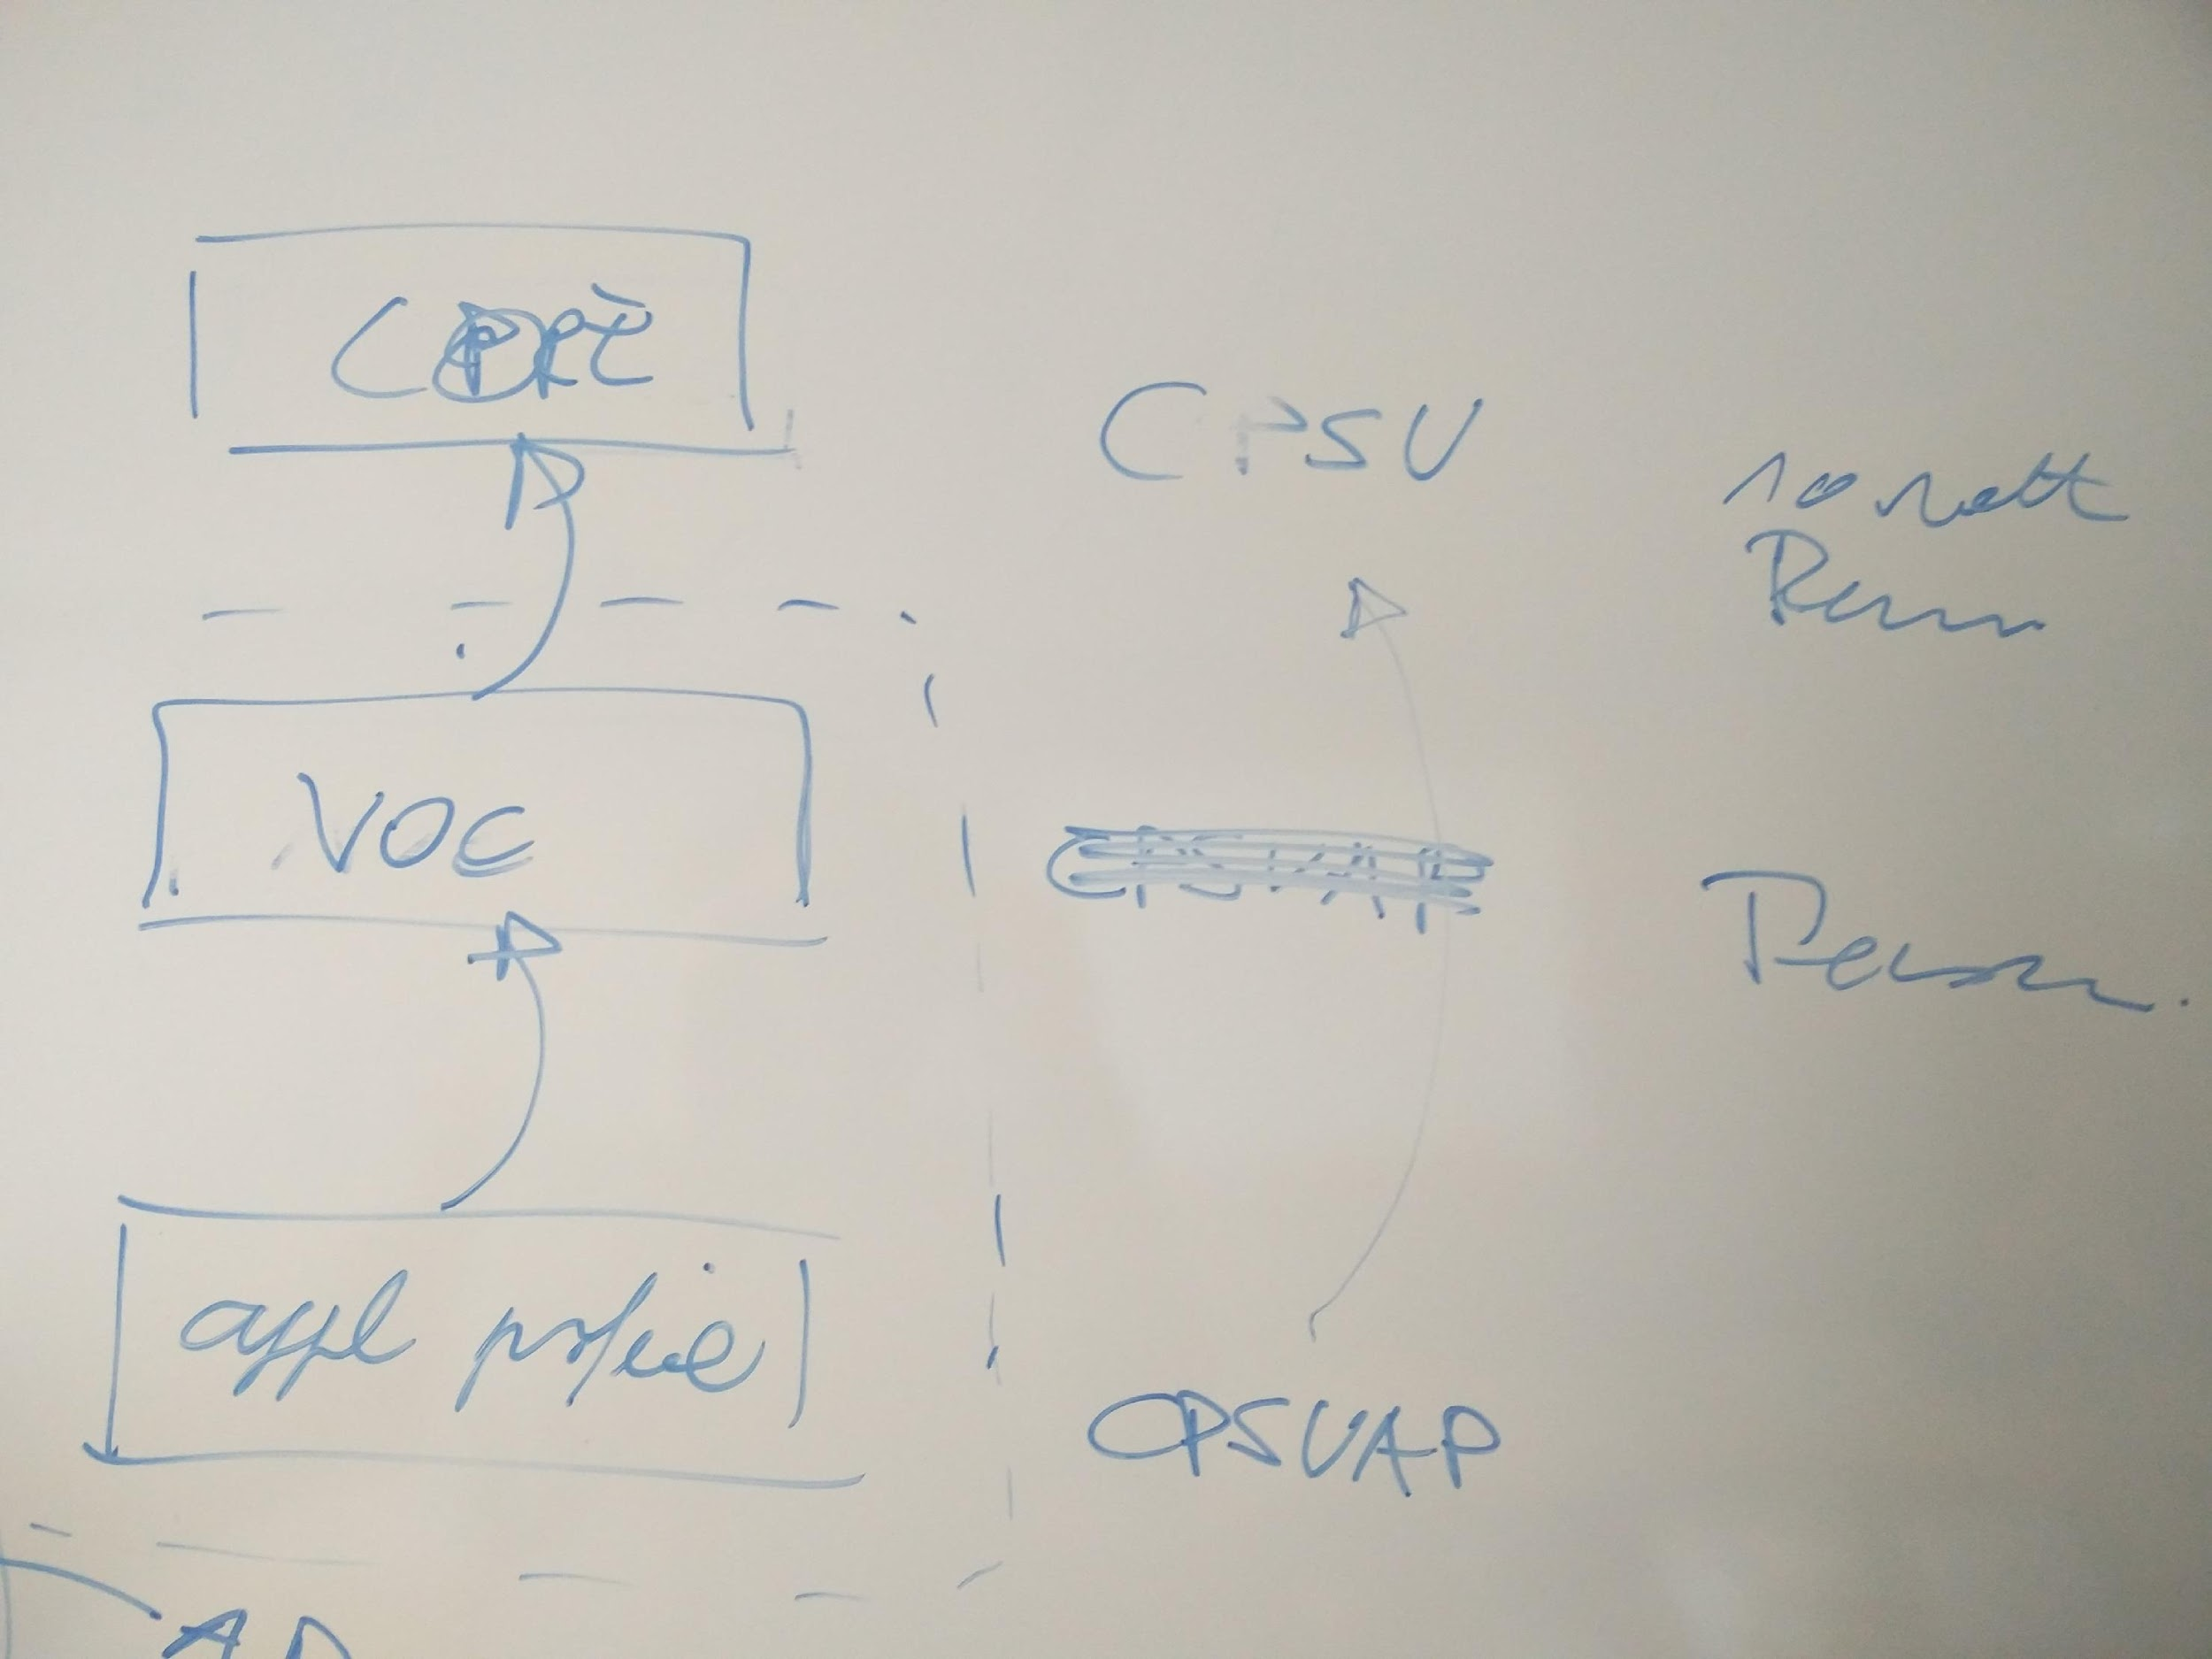

**BEMERKING HANS:** deze tekening is te interpreteren als een kernvocabularium < Domeinvocabularium < Applicatieprofiel. Vraag is op welke definitie we ons baseren voor het opstellen van een kernvocabularium? **VISIE THOMAS:** “als je iets doet met dezelfde betekenis als een van de termen, doe dit dan binnen dezelfde semantiek.”

**VISIE GEERT:** Dit is toch een definitie van een vocabularium? Als je vervolgens gaat beperken, dan kom je tot een kernvocabularium.

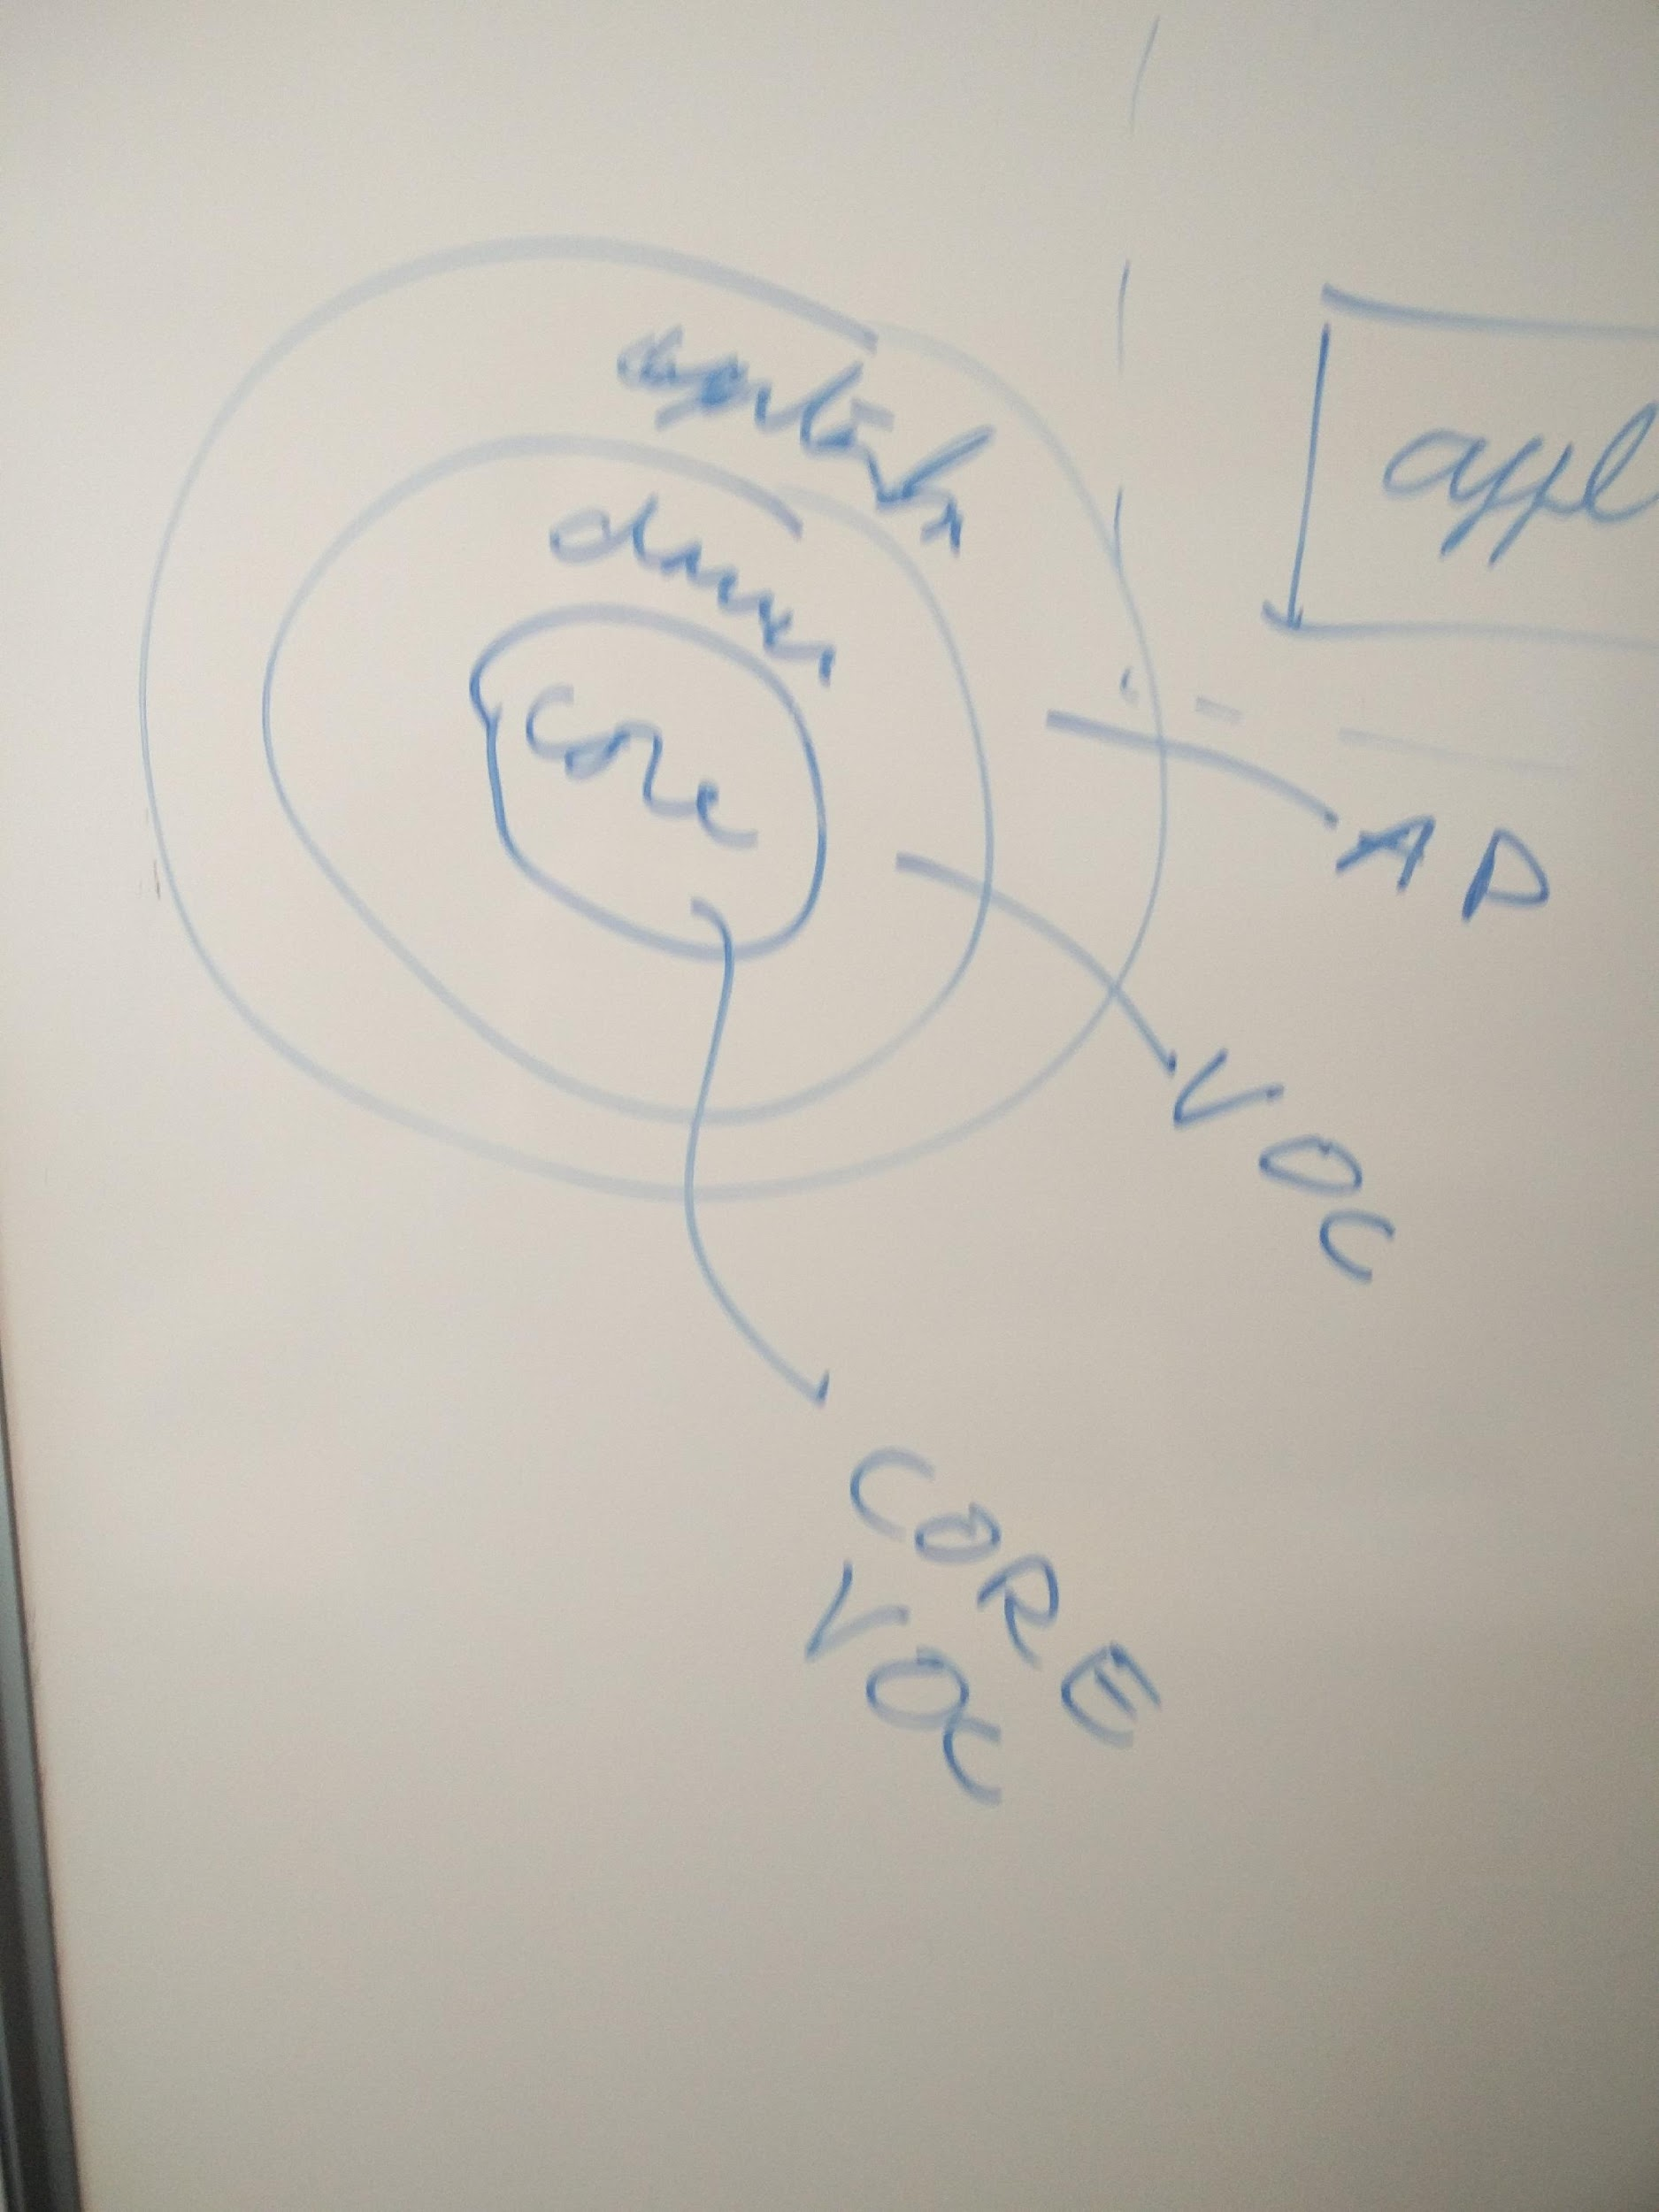

**VISIE DIETER:** we zitten nu op de lijn tussen kernvocabularium en vocabularium. Wij bepalen een beetje zelf waar deze lijn ligt tussen wat wel of niet tot de kern behoort voor uitwisseling van gegevens binnen België, of Vlaanderen. TO DO: nadenken waar de grens ligt voor het kernvocabularium voor elk thema. Dit zal verschillen van thema tot thema, bijvoorbeeld Persoon en Dienstverlening. Makkelijke richtlijn zou zijn: startend vanaf het applicatieprofiel is dat alles wat verplicht is hoort tot het kernvocabularium. Wat niet klopt dan in deze redenering is dat die bepaalde verplichte velden enkel verplicht zijn in dat specifieke applicatieprofiel, en niet in het algemeen.

**TO DO: te bespreken in de high level domeinmodel en vocabularium groep.**

Conclusie: in dit attribuut wordt volgens ISA informatie opgenomen die dient te verschijnen op een dienstenportaalwebsite. We konden de meeste attributen al mooi mappen op de content die op een voorbeeldpagina van een dienst op [www.vlaanderen.be](http://www.vlaanderen.be) werd gepubliceerd, met uitzondering misschien van uitzonderingen.

**OPMERKING KATRIEN:** kost wordt gelijk gesteld aan bedrag, maar de output kan ook een te ontvangen subsidie zijn, dit is dan niet te interpreteren als kost. Je kan eventueel werken met financieel voordeel. Subsidie is anders dan premie en korting. ADVIES KATRIEN: werken met een generiek term in plaats van een uitsplitsing omdat dit momenteel al zeer verwarrend werkt op gebied van terminologie.

**OPMERKING GEERT T:** wel nog discussie rond terminologie die te gebruiken is voor het formeel kader vs regelgeving. Richtlijn en procedure verschillen ook van betekenis. Tijdens de sessie wordt de betekenis van regelgeving opgezocht. Volgens Van Daele zijn regels verplichtend en richtlijnen niet. **OPMERKING KATRIEN:** terminologie moet duidelijk zijn voor de gebruikers. Er moet een keuze gemaakt worden voor een enkelvoudige verzamelterm te gebruiken voor zowel richtlijn als regel als voorschrift. Reglement is hiervoor niet een goed alternatief. Als het gaat om de implementatie van regelgeving dan kan je volgens Geert V de term uitvoeringsbesluit gebruiken. Uiteindelijk komen we na nog wat verdere discussie op de term ‘procedure’. Het goede aan deze term is dat dit een bestaande term is en ook een stapsgewijs verloop impliceert. De procedure wordt hier dan gekoppeld aan een formeel kader. **TO DO Matthias**: stelt de modellen ter beschikking die werden gebruikt om de codexen terzake op te maken. Deze moeten helpen om de meest correcter term te vinden.

1. **TOPIC: zijn NACE-codes.**

BESPREKING IN WERKGROEP: enkel bruikbaar voor bedrijven, niet voor feitelijke verenigingen, personen en dus niet algemeen bruikbaar. Komt nu niet in IPDC voor.

1. **Publicservice:Type de types activiteit volgens zijn de types overheidsdienst volgens COFOG.**

BESPREKING IN WERKGROEP: je kan bekijken wat nu in BBC zit als alternatief, maar elke classificatie neemt voor een stuk impliciet mee hoe een organisatie specifiek werkt. Bijvoorbeeld het inrichten van een speelstraat.

1. **XX** **PublicService:Language zijn de talen waarin de dienst wordt geleverd, volgens NAL_language (zie Named Authority Lists).X**

BESPREKING IN WERKGROEP: NAL wordt gevolgd. Hier gaan we niet over in discussie.

1. **Publicservice:Status geeft aan of de publieke dienstverlening actief, inactief, in ontwikkeling etc is. CPSV-AP verwijst hiervoor naar het ADMSStatusVocabulary.**

BESPREKING IN WERKGROEP: ADMS Status Vocabulary: **OPMERKING GEERT:** hier kan je als gebruiker bij een dienst uitkomen die niet langer actief is. **OPMERKING KATRIEN:** Een dienst in ontwikkeling zal normaal niet kunnen. Als overheid kan je niet communiceren over niet beslist beleid. ADMS lijkt vooral gericht op beschrijving van datasets. ADMS Status is van de hand van Phil Archer. Er zijn niet veel status vocabularia, **Niels** vraagt zich af of dit de beste match is voor het onderdeel status... Onderzoeken of ADMS wel de juiste lijst is.

**12.** **Publicservice:Spatial zijn de gebieden waarbinnen de dienstverlening beschikbaar is (valt typisch samen met gebied waarover de inrichtende publieke organisatie haar autoriteit uitoefent). Opgelet: dit betekent niet dat enkel inwoners van dat gebied gebruik mogen maken van de dienst, daarvoor dient de relatie HasCriterion. Codelijst volgens** [**ATU**](http://data.europa.eu/euodp/en/data/dataset/atu) **(helaas nog incompleet).**

BESPREKING IN WERKGROEP: Bij publieke organisaties staat een toepassingsgebied. De competent authority heeft een gebied waar ze verantwoordelijkheid over heeft maar de dienst heeft zelf ook een geografisch toepassingsgebied. Voorstel: Geografisch toepassingsgebied van maken ipv Toepassingsgebied. ATU wordt gebruikt. Piste zal zijn om de ATU te gebruiken en te verfijnen.

# Besluit en acties

## Acties:

1. **TO DO ALLE DEELNEMERS:** Nakijken of de vertalingen van de termen kloppen.
2. **TO DO Geert T:** codelijsten aanvullen want staan nu nog volgens de ISA-codelijsten.
3. **TO DO THOMAS:** goed definiëren wat er verstaan wordt onder een dienst, een product en hoe deze mappen.
4. **TO DO Geert/Dieter:** aan te passen in het model. Als er geen bevoegde overheid is wordt een dienstverlening niet beschouwd als een publieke dienstverlening.
5. **TO DO GEERT:** ook nog aangeven dat er andere Agents kunnen zijn dan organisaties. Agents kunnen ook personen zijn. Misschien ook nog even duidelijker de link met het gehele OSLO²-model verduidelijken ofwel door overzichtstekening of door bijsluiter bij modeldelen.
6. **TO DO ALLE DEELNEMERS**: de codelijst voor de life en business events even nakijken op volledigheid. Zo ontbreekt volgens Katrien ziekte nog in de lijst van de life events. Wel niet alles gaan opzetten onder life event want dan wordt het beheer een grote klus. VOORSTEL: goede, sterke eerste selectie van wat er een life en een business event hoort.
7. **TO DO GEERT T**.: we wijzigen BedrijfsGebeurtenis in OrganisatieGebeurtenis.
8. **VOORSTEL VOOR MODELLERING / TO DO GEERT T/ DIETER DP**: Organisatie gebeurtenis nemen als label + goede beschrijving van maken.
9. **TO DO DRIES**: Problematiek aflijnen core vocabularium agenderen in de Thematische werkgroep High level domeinmodel en vocabularium.
10. **TO DO Matthias:** stelt de modellen ter beschikking die werden gebruikt om de codexen terzake op te maken. Deze moeten helpen om de meest correcte term te vinden.